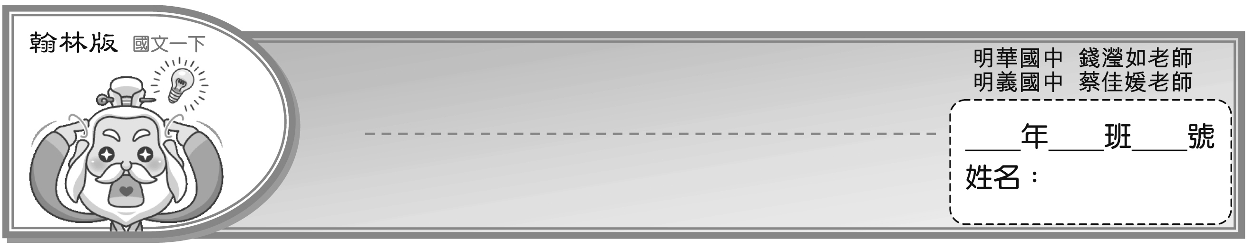
課程模組學習單
【第九課】謝 天
學習指引─認識議論文
作者提出自己對某件事理的立場或看法，透過列舉出的證據和理由來說服他人，這種表達方式比較主觀的文體，稱為「議論文」。但是只有論點而缺乏論據，文章就會陷於觀點空洞或欠缺說服力。因此，一篇好的議論文須具備清晰的論點和真實的論據。
在謝天一文中，作者取材自日常生活，以小時候祖母謝天、愛因斯坦感謝友人以及自身經歷為例，將體悟「謝天」的思路清晰而有層次的呈現。全文飽含情味，說理意味不濃厚，將傳統的「謝天」觀念賦予耳目一新的想法。

（一）議論文引論的方法
常用的引題方式 | 重點說明 | 本課運用方式
開門見山法 | 在首段破題，點出主題，也就是在首段立論。
敘事引題法 | 開頭先敘述一件事情，藉事件引出議論的主題。 | ★
開頭引言法 | 開頭先引用詩文或名言諺語帶出主題。
（二）議論文的三要素
議論文要素 | 重點說明
論點  （主觀觀點） | 1. 作者對所論述的內容提出觀點、主張、看法和態度。  2. 在首段提出的論點稱為「立論」，末段作為總結的論點稱為「結論」。
論據  （客觀事實） | 用來證明論點的事實和理由。論據可分為兩類：  1. 事實論據：人例、事例、物例、設例、統計數字。  2. 理論論據：言例、自然定理、科學定理。
論證  （寫作手法） | 運用論據來證明論點的方法。常見的論證方式有以下幾種：  正面、反面、舉例、引用、比較、比喻和類比論證等。
（三）認識論證的方法︰舉例論證
本文寫作手法 | 重點說明
舉例論證 | 用典型、具代表性的事例作為論據，包括事例（現實事件或歷史事件）和設例（假設而合常理的事情）。
一、審題─預測︰以「3W─what／why／how」思考
1. what─你認為「謝天」的涵義為何？
2. why─為何要謝「天」？
3. how─想一想，本文最適合採用的文體和表述手法為何？
文體類型：□記敘文 □說明文 □議論文 □抒情文 □應用文
表述手法：□記敘 □說明 □議論 □抒情 □描寫
理由︰

二、概覽─畫記閱讀
請將本文1～19自然段畫切成意義段，並摘要重點。可標示在課本上。（摘要策略）
小叮嚀︰可先切分三個意義段，再思考三個意義段之中是否有需要再切分或是合併的段落。
第 ～ 段
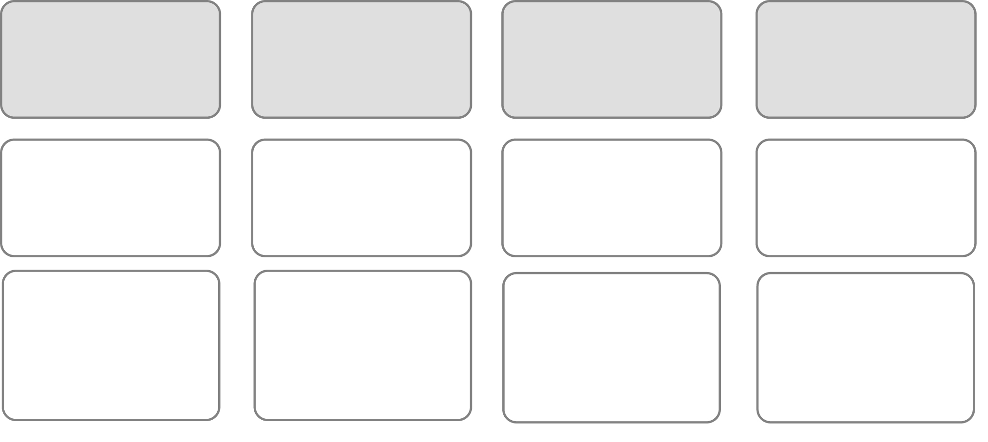

第 ～ 段
第 ～ 段

第 ～ 段

三、分析─歸納閱讀
1.作者對外國朋友家的謝飯有何想法？請依據意義段一的內容，完成下表。（摘要＋詮釋策略）
事件  起因 | 剛到美國時，到外國朋友家吃飯，他們一家會低頭感謝上天的賜予，並歡迎客人的到來。
謝飯
人物
作者  反應 | 因為謝飯只是一種不同宗教的  （ ），所以自己忘或  不忘，沒有太大關係。 | 作者想起（ ） ，使得平靜如水的情感翻起滔天巨浪來。
引起  作用 | 作者（ □在乎 □不在乎 ）外國友人家謝飯的言行，但是在老太太謝飯的場景中，大受（ ），觸發他思索祖母謝天的意義，有引出下文的作用。

2. 作者兒時對祖母的謝天有何想法？請依據意義段二的內容完成下表。（摘要＋詮釋策略）
事件  起因 | 小時候，每當冬夜，一家人圍桌吃飯。祖母總是說：「（ ）賞我們家飽飯吃，要是蹧蹋糧食，（ ）就不給咱們飯了。」
作者  觀點 | 因為 | 所以
作者  觀點 | 小學課文教授我們要（ ）以及（ ）。 | 祖母感謝老天爺的那番話，是既  （ ）又（ ）。
作者  觀點 | 我曾給關帝廟裡的神像周倉畫上眼鏡，給關平戴上鬍子。 | 祖母感謝老天爺的那番話，是既  （ ）又（ ）。
作者  觀點 | 祖父母勤勞刻苦，這飯確實是他們掙的，這家確實是他們立的。 | 我要感謝面前的（ ），  不必感謝渺茫的（ ）。
我的  理解 | 作者（ □認同 □不認同 ）祖父母「謝天」的言行。  祖母謝「天」是在感謝「（ ）」，但是對家裡顯而易見地付出貢獻的人是（ ），所以認為自己應該感謝他們，而不是感謝遙不可見的（ ）。
3. 承上題，在外國友人家老太太謝飯之後，作者想起自兒時就一直不得其解的奇怪現象：為何祖母要謝天？請同學依據下表，整理出作者心中的「謎」。（詮釋策略）
本文內容 | 表達的涵義
（ ）每年在風裡雨裡的咬牙，在茶裡飯裡的自苦，他們明明知道要滴下眉毛上的汗珠，才能撿起田中的麥穗，而為什麼要謝天？ | 祖父祖母（ ），並且（ ），他們明明知道是自己（ ），才能（ ），他們應該感謝（ ），而不該感謝（ ）。
我明明是個小孩子，混吃混玩，而我為什麼卻不感謝老天爺？ | 我明明是個小孩子，不須（ ），卻能吃喝玩樂，我（ □應該 □不應該 ）謝天，反而我（ □感謝 □不感謝 ）老天爺。
這種奇怪的心理狀態，一直是我心中的一個謎。 | 因此，對祖父母（ ），而我（ ）的現象，一直是我心中的一個（ ）。
4. 作者從我所看見的世界這本書中，發現愛因斯坦具備何種美德？這讓他對於「謝天」有什麼新的領悟？（摘要＋詮釋策略）
事件 | 雖然 | 但是
事件 | 愛因斯坦辛苦創立了相對論
事件 | 祖母（ ）
作者  觀點 | 愛因斯坦和祖母對於自己的貢獻皆是（ ），具備（ ）的美德。
再起  疑惑 | 但是為什麼他們對於自己的貢獻或成就（ ）呢？
5. 歷經幾年來的奔波，真正有了貢獻後，作者對於「謝天」有什麼覺悟？（摘要＋詮釋策略）
事件 | （ ）作了（ ）研究，寫了（ ）學術文章，真正做了一些（ ）貢獻。 | （ ）之於（ ）者太（ ）
事件 | 無論什麼事，需要（ ）的遺愛與遺產，就是需要（ ）的支持與合作，還要等候（ ）的到來。 | （ ）之於（ ）者太（ ）
作者  觀點 | 因為需要（ ）了，所以就（ ）罷。於是，創業的人自然而然地想到（ ），而敗家的人卻無時不想到（ ）。
我的  理解 | 「謝天」不再只是表達對（ ）的感恩，而是表示對（ ）的感謝。創業的人知道成功得來不易，需要（ ）的支持幫助，所以（ ）；敗家的人不知成功得來不易，只顧（ ）的利益，任意揮霍，所以（ ）。

四、統整全文
1. 本文的作者如何論述其想法？請依照文意脈絡，寫出適切的連接詞和詞語。（推論策略）
剛到美國 | 作者對外國友人家謝飯感到（ ），
後來 | 看到外國友人家祖母謝飯，聯想起自己祖母（ ）的言行，
然而 | 一直以來，作者認為謝天是（ ），
 | 家是祖父母辛勤建立起來的，理該感謝祖父母，不應該謝天。
 | 對祖母謝天的言行，始終是作者心中的一個謎。
 | 作者瀏覽了我所看見的世界一書後，
 | 領悟到愛因斯坦感謝友人與祖母謝天皆是（ ）。
幾年後 | 自己真正做了一些小貢獻後，
進一步 | 覺悟「得之於人者（ ），出之於己者（ ）」的道理，
因為 | 需要感謝的人（ ）了，
所以 | 就以「謝天」來表示對（ ）的感謝。

2. 閱讀本文後，請統整本文的篇章結構和寫作手法。（自我提問策略—詰問寫作手法）
篇章  結構 | (1) 本文的論述架構：首先以敘事「朋友家謝飯」，引入「謝天」的主題（ □引論 □本論 □結論 ）；接著論述從小到大對「謝天」的質疑，以及對「謝天」領悟的過程 （ □引論 □本論 □結論 ）；最後總結全文（ □引論 □本論 □結論 ）。  (2) 本文的表述方式：有（ ）有（ ），是一篇（  ）的文章。
寫作  手法 | (1) 在論據方面︰  ① 作者以其幼時祖母謝天是迷信（ □人例 □事例 □物例 □言例 ），提出「不謝天」的想法，對「謝天」抱持質疑。  ② 作者以愛因斯坦功成不居的作為（ □人例 □事例 □物例 □言例 ），領悟祖母謝天與愛因斯坦感謝友人皆是因為「不居功」。  ③ 最後作者以親身的工作經歷（ □人例 □事例 □物例 □言例 ），體悟「謝天」，並賦予「謝天」新義。  (2) 在論點方面︰  以（ ）為線索，將祖母、愛因斯坦以及自己對（ ）的看法，逐層拓展，全文思路清晰，論述脈絡嚴謹。  (3) 在論證方面︰  作者採用（ ）論證的手法，以生活經驗和體悟來陳述道理。

